ДОКУМЕНТ ПОДПИСАН ЭЛЕКТРОННОЙ ПОДПИСЬЮ

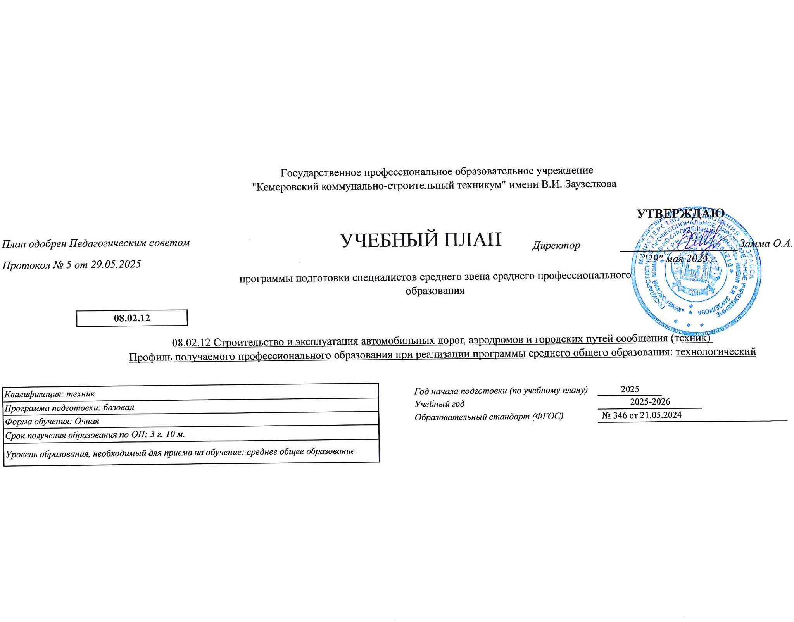

Сертификат: 009BE505891FD8AA6DE61DAE48EB942652

Владелец: ГОСУДАРСТВЕННОЕ ПРОФЕССИОНАЛЬНОЕ ОБРАЗОВАТЕЛЬНОЕ УЧРЕЖДЕНИЕ

"КЕМЕРОВСКИЙ КОММУНАЛЬНО-СТРОИТЕЛЬНЫЙ ТЕХНИКУМ" ИМЕНИ В.И. ЗАУЗЕЛКОВА

Действителен: с 06.05.2024 до 30.07.2025

Календарный учебный график

|  |  |  |  |  |  |  |  |  |  |  |  |  |  |  |  |  |  |  |  |  |  |  |  |  |  |  |  |  |  |  |  |  |  |  |  |  |  |  |  |  |  |  |  |  |  |  |  |  |  |  |  |  |
| --- | --- | --- | --- | --- | --- | --- | --- | --- | --- | --- | --- | --- | --- | --- | --- | --- | --- | --- | --- | --- | --- | --- | --- | --- | --- | --- | --- | --- | --- | --- | --- | --- | --- | --- | --- | --- | --- | --- | --- | --- | --- | --- | --- | --- | --- | --- | --- | --- | --- | --- | --- | --- |
| Мес | Сентябрь | | | | 29 - 5 | Октябрь | | | 27 - 2 | Ноябрь | | | | Декабрь | | | | 29 - 4 | Январь | | | 26 - 1 | Февраль | | | 23 - 1 | Март | | | | 30 - 5 | Апрель | | | 27 - 3 | Май | | | | Июнь | | | | 29 - 5 | Июль | | | 27 -2 | Август | | | |
| Числа | 1 - 7 | 8 - 14 | 15 - 21 | 22 - 28 | 6 - 12 | 13 - 19 | 20 - 26 | 3 - 9 | 10 - 16 | 17 - 23 | 24 - 30 | 1 - 7 | 8 - 14 | 15 - 21 | 22 - 28 | 5 - 11 | 12 - 18 | 19 - 25 | 2 - 8 | 9 - 15 | 16 - 22 | 2 - 8 | 9 - 15 | 16 - 22 | 23 - 29 | 6 - 12 | 13 - 19 | 20 - 26 | 4 - 10 | 11 - 17 | 18 - 24 | 25 - 31 | 1 - 7 | 8 - 14 | 15 - 21 | 22 - 28 | 6 - 12 | 13 - 19 | 20 - 26 | 3 - 9 | 10 - 16 | 17 - 23 | 24 - 31 |
| Нед | 1 | 2 | 3 | 4 | 5 | 6 | 7 | 8 | 9 | 10 | 11 | 12 | 13 | 14 | 15 | 16 | 17 | 18 | 19 | 20 | 21 | 22 | 23 | 24 | 25 | 26 | 27 | 28 | 29 | 30 | 31 | 32 | 33 | 34 | 35 | 36 | 37 | 38 | 39 | 40 | 41 | 42 | 43 | 44 | 45 | 46 | 47 | 48 | 49 | 50 | 51 | 52 |
| I |  |  |  |  |  |  |  |  |  |  |  |  |  |  |  |  | Э | К | К |  |  |  |  |  |  |  |  |  |  |  |  |  |  |  |  |  |  |  |  |  |  |  | Э | К | К | К | К | К | К | К | К | К |
| II |  |  |  |  |  |  |  |  |  |  |  |  |  |  |  |  | Э | К | К |  |  |  |  |  |  |  |  | У | У | У | У | У |  |  |  |  |  |  |  |  |  |  | Э | К | К | К | К | К | К | К | К | К |
|  |  |
| Э | Э |
|  |  |
| Э | Э |
| Э | Э |
| III |  |  |  |  |  |  |  |  |  |  |  |  |  |  |  |  | Э | К | К |  |  |  |  |  |  |  |  |  |  |  |  |  |  |  |  | П | П | П | П | П | П | П | П | Э | К | К | К | К | К | К | К | К |
|  | Э |
| Э | Э |
|  | Э |
| Э | Э |
| Э |  |
| IV | П | П | П | П | П | П | П | П | П | П | П | П |  |  |  |  | Э | К | К |  |  |  |  |  |  |  |  |  |  |  |  |  | Э | Пд | Пд | Пд | Пд | Дп | Дп | Дп | Дп | Дп | Дп | = | = | = | = | = | = | = | = | = |

Сводные данные

|  |  |  |  |  |  |  |  |  |  |  |  |  |  |  |
| --- | --- | --- | --- | --- | --- | --- | --- | --- | --- | --- | --- | --- | --- | --- |
|  | | Курс 1 | | | Курс 2 | | | Курс 3 | | | Курс 4 | | | Итого |
| Сем. 1 | Сем. 2 | Всего | Сем. 3 | Сем. 4 | Всего | Сем. 5 | Сем. 6 | Всего | Сем. 7 | Сем. 8 | Всего |
|  | Обучение по дисциплинам и междисциплинарным курсам | 16 | 23 | 39 | 16 2/6 | 18 2/6 | 34 4/6 | 16 2/6 | 16 1/6 | 32 3/6 | 4 | 13 | 17 | 123 1/6 |
| У | Учебная практика |  |  |  |  | 5 | 5 |  |  |  |  |  |  | 5 |
| П | Производственная практика (по профилю  специальности) |  |  |  |  |  |  |  | 8 | 8 | 12 |  | 12 | 20 |
| Пд | Производственная практика  (преддипломная) |  |  |  |  |  |  |  |  |  |  | 4 | 4 | 4 |
| Э | Промежуточная аттестация | 1 | 1 | 2 | 4/6 | 4/6 | 1 2/6 | 4/6 | 5/6 | 1 3/6 | 1 | 1 | 2 | 6 5/6 |
| Дп | Подготовка выпускной квалификационной  работы |  |  |  |  |  |  |  |  |  |  | 6 | 6 | 6 |
| К | Каникулы | 2 | 9 | 11 | 2 | 9 | 11 | 2 | 8 | 10 | 2 |  | 2 | 34 |
| Итого | | 19 | 33 | **52** | 19 | 33 | **52** | 19 | 33 | **52** | 19 | 24 | **43** | 199 |
| Студентов | |  | | |  | | |  | | |  | | |  |
| Групп | |  | | |  | | |  | | |  | | |

|  |
| --- |
| 8. Пояснения к учебному плану |
| Настоящий учебный план основной образовательной программы среднего профессионального образования Государственного профессионального образовательного учреждения  «Кемеровский коммунально-строительный техникум» имени В.И. Заузелкова разработан на основе: |
| **-** Федерального государственного образовательного стандарта по специальности среднего профессионального образования (далее - СПО), утвержденного приказом Министерство просвещения Российской Федерации от 21 мая 2024 г. N 346, зарегистрированный Министерством юстиции Российской Федерации 24 июня 2024 г., регистрационный N 78657 **,** |
| 08.02.12 Строительство и эксплуатация автомобильных дорог, аэродромов и городских путей сообщения (техник) |
| - Федерального закона Российской Федерации от 29 декабря 2012г. №273-ФЗ "Об образовании в Российской Федерации" |
| - Приказа Минобрнауки России от 17.05.2012 N 413 (ред. от 12.08.2022) «Об утверждении федерального государственного образовательного стандарта среднего общего образования» (Зарегистрировано в Минюсте России 07.06.2012 N 24480) |
| - Приказа Министерство просвещения Российской Федерации от 24 августа 2022 г. N 762 об утверждении Порядка организации и осуществления образовательной деятельности по образовательным программам среднего профессионального образования - Приказа Министерства науки и высшего образования РФ и Министерства просвещения РФ от 5 августа 2020г. N 885/390 «О практической подготовке обучающихся» |
| программам среднего профессионального образования» (Зарегистрирован 07.12.2021 № 66211) (в ред. Приказов Минпросвещения России от 05.05.2022 N 311 от 19.01.2023 №37• Приказ Министерства просвещения Российской Федерации от 14.10.2022 № 906 «Об утверждении Порядка заполнения, учета и выдачи дипломов о среднем профессиональном образовании и их |
| - Устава Государственного профессионального образовательного учреждения «Кемеровский коммунально-строительный техникум» имени В.И. Заузелкова. |
| - Локальных нормативных актов ГПОУ ККСТ. |
| Организация учебного процесса: - учебный год начинается с 1 сентября и заканчивается в соответствии с графиком учебного процесса и расписанием занятий на учебный год. - продолжительность учебной недели - шестидневная; - продолжительность занятий 45 минут, объем недельной образовательной нагрузки обучающихся составляет 36 академических часа в  неделю и включает все виды работ во взаимодействии с преподавателем (урок, практическое занятие, лабораторное занятие, консультация, лекция, практическая работа), практики (в |
| Объем времени, отведенный на вариативную часть образовательной программы, определен в соответствии с требованиями ФГОС СПО (не менее 30% от общего времени, отведенного на  освоение программы), с учетом рекомендаций примерной основной образовательной программы, требований профессиональных стандартов и использован на увеличение объема часов учебных дисциплин общепрофессионального цикла, профессиональных модулей. |
| Промежуточная аттестация является обязательной по каждой дисциплине, МДК, и профессиональному модулю. Организация промежуточной аттестации осуществляется в соответствии с  положением. Формами промежуточной аттестации являются зачет, дифференцированный зачет, экзамен, экзамен квалификационный. Зачет и дифференцированный зачет проводятся по дисциплине, МДК, теме МДК за счет времени, отводимого на изучение дисциплины или МДК, на последнем занятии. Экзамен проводится по дисциплине или по МДК (части ПМ) |
| Общеобразовательный учебный цикл реализуется по технологическому профилю. Изучение учебных дисциплин общеобразовательного цикла распределено на изучение базовых и  профильных учебных дисциплин. Изучение дисциплин общеобразовательного цикла предполагает выполнение обучающимися индивидуальных проектов по любой дисциплине (по выбору). Индивидуальный проект - особая форма организации образовательной деятельности обучающихся (учебное исследование или учебный проект). Индивидуальный проект выполняется обучающимся самостоятельно под руководством преподавателя по выбранной теме в рамках одного или нескольких изучаемых учебных предметов, курсов в любой избранной области деятельности (познавательной, практической, учебно-исследовательской, социальной, художественно-творческой, иной). Промежуточная аттестация по учебным дисциплинам общеобразовательного цикла проводится в форме дифференцированных зачетов и экзаменов |
| Учебная дисциплина «Физическая культура» реализуется в объеме 72 часов в общеобразовательном цикле и 68 часов в Социально-гуманитарном цикле. Для обучающихся инвалидов и лиц с  ограниченными возможностями здоровья образовательная организация устанавливает особый порядок освоения дисциплины «Физическая культура» с учетом состояния их здоровья. Учебная дисциплина «Безопасность жизнедеятельности» реализуется в рамках общепрофессионального цикла в объеме 68 часов, из них на освоение основ военной службы (для юношей) - |
| Обязательная часть социально-гуманитарного цикла образовательной программы должна предусматривать изучение следующих дисциплин: |
| − "История России", |
| − "Иностранный язык в профессиональной деятельности", |
| − "Безопасность жизнедеятельности", |
| − "Физическая культура", |
| − "Основы бережливого производства", |

|  |
| --- |
| − "Основы финансовой грамотности". |
| В каждом учебном году количество экзаменов не превышает 8, а количество зачетов -10 (без учета зачетов по физической культуре). |
| Учебная и производственная практика реализуются в рамках профессиональных модулей профессионального учебного цикла по каждому из основных видов деятельности. Объем часов учебной практики составляет 5 недель (180 часов), объем производственной практики составляет 20 недель (720 часов) что составляет более 25% от часов, отведенных на профессиональный цикл. Учебная практика в объеме 5 недель реализуется по 2 из основных видов деятельности, предусмотренных ФГОС СПО 08.02.12 Строительство и эксплуатация автомобильных дорог,  аэродромов и городских путей сообщения |
| (техник), проводится в рамках профессиональных модулей рассредоточено по семестрам: 4 семестр ПМ.01 – 1 неделя ПМ.02- 4 недели; 6 семестр ПМ.04 - 2 недели. |
| Производственная практика в объеме 20 недель реализуется по каждому из основных видов деятельности, предусмотренных ФГОС СПО 08.02.12 Строительство и эксплуатация автомобильных дорог, аэродромов и городских путей сообщения |
| (техник), проводится в рамках профессиональных модулей рассредоточено по семестрам: |
| 6 семестр ПМ.06- 8 недель, ПМ 03-4 недели; ПМ 04- 4 недели; ПМ 05-4 недели |
| Государственная итоговая аттестация проводится в форме демонстрационного экзамена и защиты дипломного проекта (работы) |